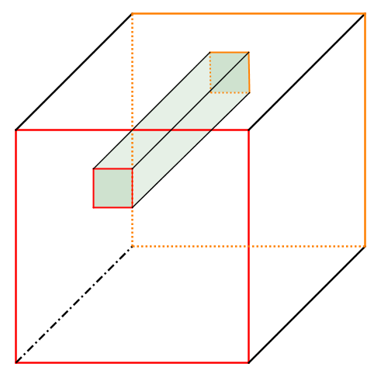Page 249. Exercice 5. Attention aux unités.

**a.** Un cube de côté 1,2 m est percé de part en part par un trou fait à partir d'un carré de côté 12 cm.

**Calcule le volume du solide obtenu.**

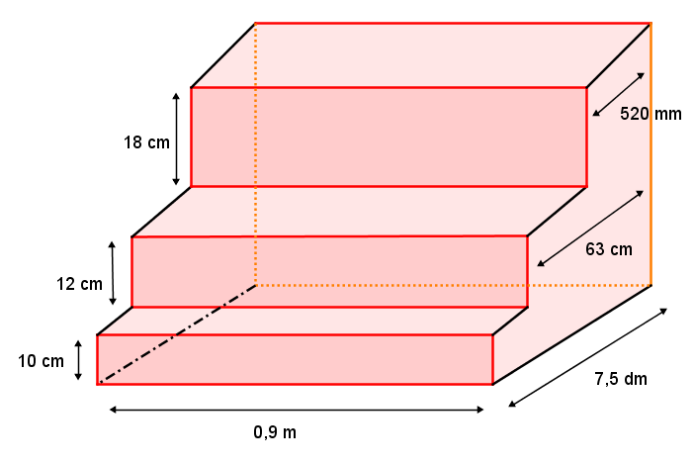**b. Calcule en cm3 le volume de ce solide.**